Sunetul și litera X și x
1. Citiți propozițiile și apoi colorați cu roșu cuvintele care conțin litera X și x.
Alexandru a compus un text scurt.
Maria este un exemplu de disciplină în clasă.
Astăzi am avut exerciții dificile la matematică.
Elevii clasei I au plecat în excursie.

2. Ordonați cuvintele în propoziții, apoi scrieți-le pe liniatură.
învățătoare exigentă Doamna este
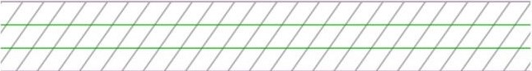
cântă Roxana xilofon la

3. Descoperim propoziția.
Axintelucreazăpeexcavator


